РЕКОМЕНДАЦИИ ПО РАЗВИТИЮ ЗРИТЕЛЬНОГО ВОСПРИЯТИЯ У ДЕТЕЙ С НАРУШЕНИЯМИ ЗРЕНИЯ ПО ТЕМЕ: «НАСЕКОМЫЕ».

Рассмотрите картинки с изображением насекомых, назовите их.

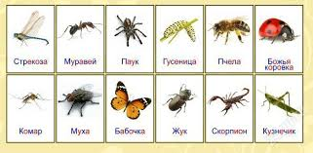
Загадайте загадку:
Я раскрываю почки
В зелёные листочки.
Деревья одеваю,
Посевы поливаю,
Движения полна,
Зовут меня… (весна)
Объясните ребёнку, что весной всё в природе оживают: звери, птицы, маленькие жучки, паучки радуются солнечному теплу и свету. Давайте окошко откроем ручками, скажем: Откроем мы окошко, проветрить немножко.
Дидактическая игра «Найди, что я покажу». Дети садятся на ковёр.
- А вот и Солнышко появилось пригрело, появились жучки, бабочки.
Мы на солнышко, на весенние
выходили греться в воскресенье.
Наше солнышко закружилось,
заигралось, раскружилось.
Будем дуть на тебя опять
нам понравилось с тобой играть.(Дуем на вертушку)
Спросите:-А кто же спешит сюда погреться после долгой зимы? Отгадайте!
У красивого цветка
Есть 4 лепестка.
Я сорвать его хотел
Он вспорхнул и улетел. (Бабочка)
- Первая гостья – бабочка – красавица (картинка)
А вот и второй гость пожаловал.
На поляне возле ёлок,
Дом построен из иголок.
За травой не виден он,
А жильцов в нём миллион. (Муравейник)
Вот из муравейника ползёт … муравей – труженик (картинку с изображением муравья показать).
А у этой красавицы крылья красного цвета, а на них чёрные точки. Кто же это? (картинка с изображением божьей коровки)
- Кто знает, как одним словом можно назвать бабочку, муравья, божью коровку? (ответы детей). Обобщаем:
- Бабочка, муравей, божья коровка это – насекомые. Назовите их ещё раз, - обведите изображения рукой, дети называют обобщающее слово.
Задание: Используя, плоскостные изображения бабочки, муравья, божьей коровки; цветка, листочка, муравейника.
- Посадите бабочку на цветок, муравья около муравейника, божью коровку спрятать под листочек.
- А в окошко к нам жук залетел. (покажите игрушку жука).
– Посмотрите на него. Давайте вместе с жуком поиграем, полечим наши глазки.
- Рассмотрите насекомых, и попробуйте определить их части тела.
- У насекомых есть: туловище (грудь и брюшко), голова, усики, крылья (не у всех) и шесть ног.
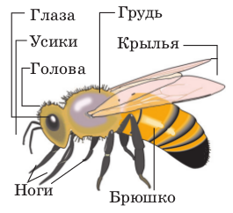
Проведите зрительную гимнастику с детьми.
Дети встают лицом к маме на небольшом расстоянии друг от друга. Голову не поворачивают, смотрят глазки.
В группу к нам жук влетел  Зажужжал и запел: -ж-ж-ж!  Вот он вправо полетел  Каждый вправо посмотрел.  Вот он влево полетел.  Каждый влево посмотрел.  Жук на нос мне хочет сесть.  Не дадим ему присесть.  Жук наш рассердился,  Зажужжал: -ж-ж-ж  И закружился. | дети грозят пальцем  выставляют правую руку в сторону  дети смотрят на кончики пальцев правой руки  выставляют левую руку в сторону  дети смотрят на кончики пальцев левой руки  вытянуть правую руку вперёд, пальцы согнуты, кроме указательного, смотреть на указательный палец, приближая его к носу  поморгали глазами  показывают, как они сердятся  круговые движения глазами
Дидактическая игра «Посади бабочку на цветок».
- На полянке выросли цветы. Одни цветы высокие (показ) с большими лепестками, другие – низкие с маленькими лепестками (показ картинок цветов и бабочек)
- А бабочек то сколько прилетело! Какие они все красивые! Давай поближе подойдём и рассмотрим их.
- Скажи, бабочки одинаковые или разные? (все бабочки разного цвета.)
Задание: «Назвать цвет той бабочки, которую я покажу».
- А по величине бабочки одинаковые или разные? (одни большие, другие маленькие.)
Задание: назвать величину той бабочки, которую я покажу (большая, поменьше, маленькая); показать всех больших бабочек, называя их цвет. Аналогичное задание с маленькими бабочками.
Обратите внимание детей на форму крыльев.
- У одних бабочек крылья треугольной формы, у других – круглой, овальной.
Поиграем в дидактическую игру «Подбери предмет по форме, по цвету».
- Как вы думаете, какую бабочку мы посадим вот на этот цветок?
- На этот цветок мы посадим бабочку красного цвета с овальными крылышками, потому что цветок тоже красного цвета и лепестки у него овальной формы.
- Но у нас два красных цветка с овальными лепестками и две красные бабочки с овальными крыльями. Как быть?
- Большую бабочку посадим на большой (высокий) цветок, а маленькую – на низкий (2-3 примера).
- Пусть бабочки отдыхают, пьют нектар из цветов, а мы с вами тоже немного отдохнём.
Физкультурная минутка.
Утром бабочка проснулась (Плавные взмахи руками)
Потянулась, улыбнулась (Выполнять движения в соответствии с текстом)
Раз – росой она умылась.
Два – изящно покружилась.
Три – нагнулась и присела.
На четыре – улетела.
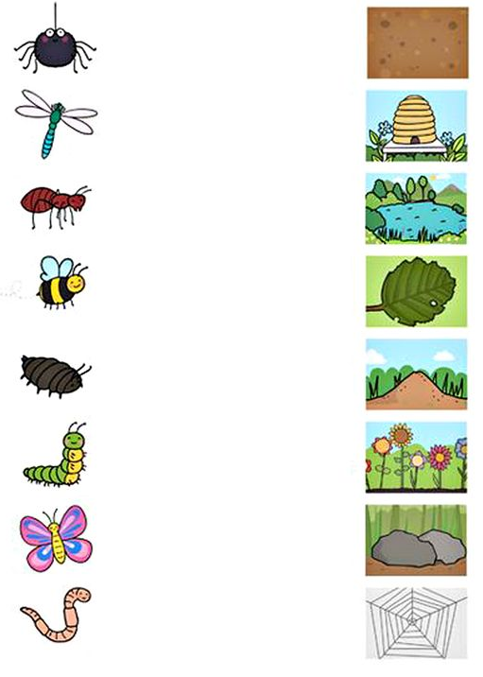
Дидактическая игра «Кто где живёт».

Спросите у детей :
Что умеют делать бабочки? – (летать, порхать, собирать нектар.)
Что умеют делать муравьи? (ползать, строить дом, носить веточки.)
Что умеют делать божьи коровки? (летать, уничтожать вредных насекомых, ползать.)
-Вот сейчас вспомни где живут насекомые и проводи их домой.

Дидактические игры с помощью перфокарты.
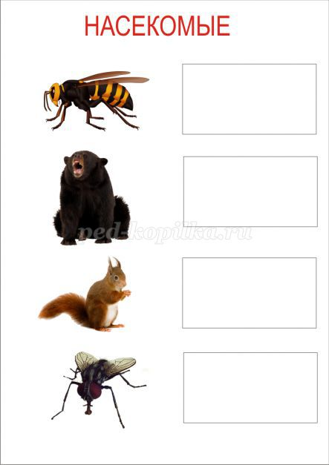
Задание: Выберите насекомых, и обведите красным кружочком. Ответ: пчела, муха.

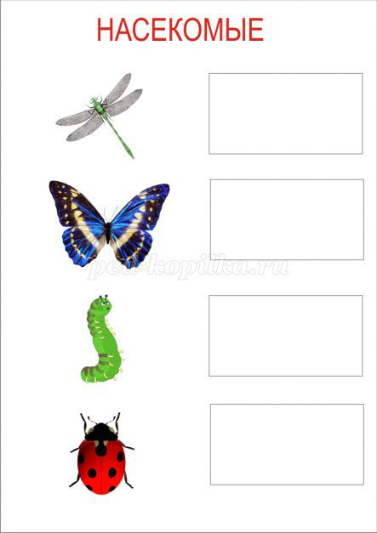
Задание: Поставьте галочки к тем насекомым, которые летают? Ответ: гусеница не летает.

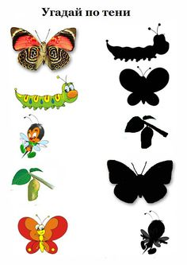
Дидактическая игра «Угадай по тени».
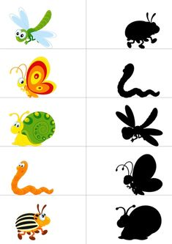
Задание: соединить линиями изображения насекомых с силуэтными.

Задание: Выложить бабочку из палочек.

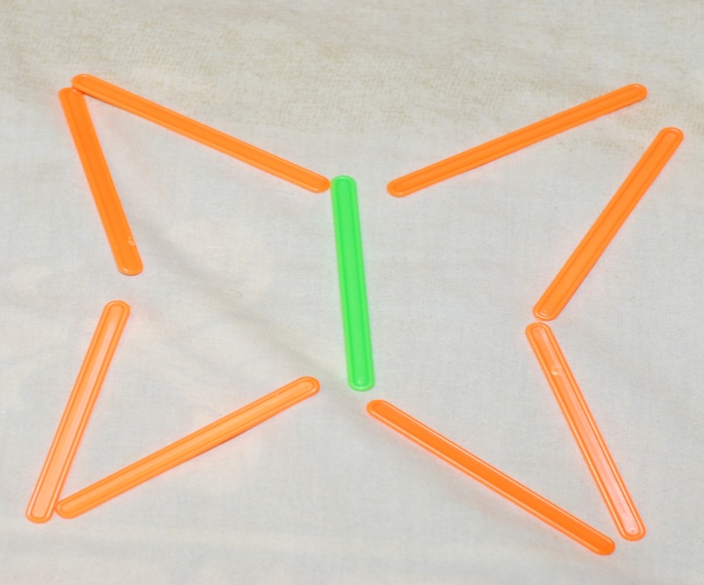

РЕКОМЕНДАЦИИ РОДИТЕЛЯМ
ПО РАЗВИТИЮ ОРИЕНТИРОВКИ В ПРОСТАНСТВЕ У ДЕТЕЙ
С НАРУШЕНИЯМИ ЗРЕНИЯ ПО ТЕМЕ: «НАСЕКОМЫЕ».

Назовите насекомых, которые спрятались на картинке.

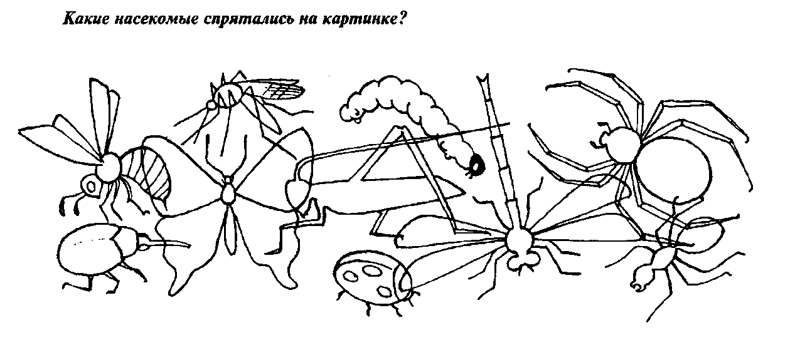

- Как можно назвать их одним словом?
- Это НАСЕКОМЫЕ

Предложите ребёнку отгадать загадку:
В лесу ребята-мураши.
Живут своим трудом
У них обычаи свои
И муравейник дом.
- Ты догадался, кто спешит к тебе? (муравей). Покажите картинку –муравья.
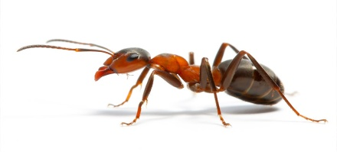
-Где живёт муравей? ( в муравейнике)
- Муравей ищет друзей.
- Хочет, чтобы друзья были похожи на него.
Рассмотрите с помощью лупы изображение муравья (натуральная величина)
Дидактическая игра «Найди отличия».
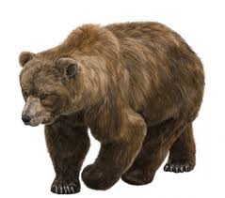
Рассмотрите и скажите, похожи ли муравей и медведь?
Дети сравнивают животных и обобщают:
- Муравей и медведь не похожи. Медведь это зверь, а муравей нет. У медведя четыре лапы, а у муравья шесть. Тело медведя покрыто шерстью, а у муравья нет. У медведя есть хвост, а у муравья нет».
-Педагог обращается к муравью. Может, ты поселишься в аквариуме, где много воды и красивых рыбок? Они и станут твоими друзьями.
- Нет, я плавать не умею и воды боюсь. Я живу в лесу. В муравейнике.

Физкультурная минутка. Подвижная игра «Воробышек и муравьи».
Мама объясняет правила игры: «Дети- муравьи двигаются в разных направлениях. По сигналу: «Воробей! Прячьтесь поскорей!» все дети замирают. Воробей ищет тех, кто шевелится».
Дидактическая игра «Собери разрезную картинку»
- Найдите, тех животных, которые могут стать друзьями муравья. Рассматривают картинки разрезные насекомых.( приложение)
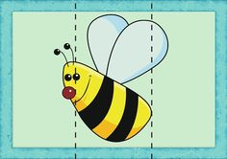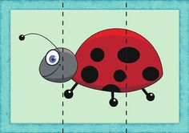
Насекомые - это животные, тело которых разделено на три части : голова, грудка и брюшко. У всех насекомых шесть лап.
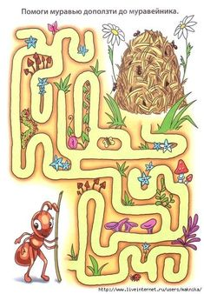
Дидактическое упражнение «Лабиринт».
- Муравей должен найти дорогу к муравейнику, помогите ему.

Рисование карандашами «Проведи братьев муравьёв к муравейнику»
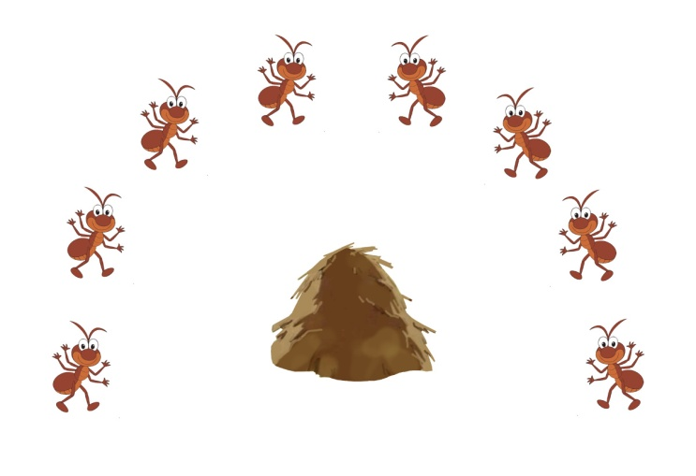
Возьмите карандаши и нарисуйте дорожку от каждого муравья к его дому — муравейнику.

- Может птицы станут друзьями муравья? Как вы считаете, ребята? (нет, он не умеет летать, птицы его съедят).

РЕКОМЕНДАЦИИ РОДИТЕЛЯМ ПО СОЦИАЛЬНО-БЫТОВОЙ ОРИЕНТИРОВКЕ В ПРОСТАНСТВЕ У ДЕТЕЙ
С НАРУШЕНИЯМИ ЗРЕНИЯ ПО ТЕМЕ: «НАСЕКОМЫЕ».
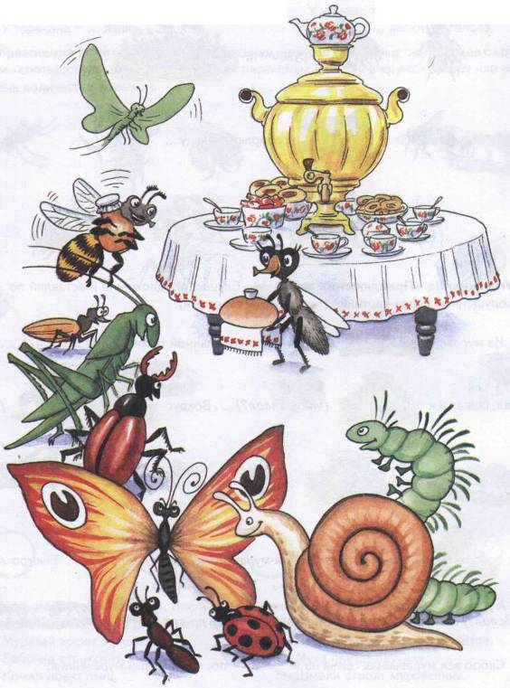
Покажите картинки и предлагает вспомнить, кого пригласила Муха – Цокотуха в гости.
- Послушай внимательно вопрос и ответь с помощью картинки.
- Летит, пищит. (комар)
- Летит, стрекочет. Это -маленькая? (стрекозка)
- Мухе – Цокотухе какой мёд принесли? ..(пчёлы)
- Ползёт маленький … (жучок)
- По тропке муравьиной ползёт маленький..? (муравьишка)
- Сети плетёт кто? (паучок)
- Как назвать одним словом всех, кто изображен на картинках? (Насекомые.)
- Как узнать насекомое? ( У всех насекомых по шесть лапок)

Упражнение «Считай и называй». Соедини линиями насекомых одного вида с кружками соответствующего цвета. Посчитай насекомых (запиши в кружок цифру или обозначь количество точками).
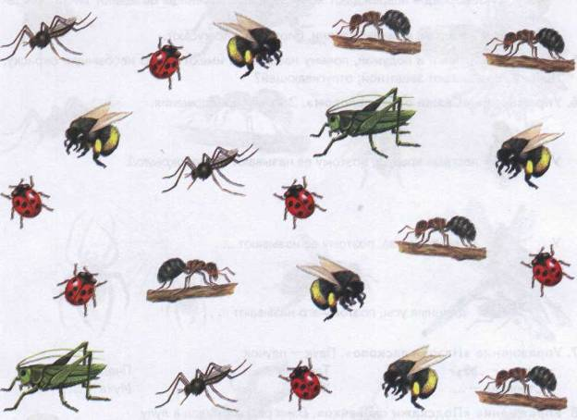

Сделайте с малышом пальчиковую гимнастику: «Насекомые»

Дружно пальчики считаем
Насекомых называем:
(сжимаем и разжимаем пальцы)
Бабочка, кузнечик, муха,
Это жук с зеленым брюхом.
(Поочередно сгибаем пальцы в кулак)
Это кто же тут звенит?
(вращаем мизинцем)
Ой, сюда комар летит!
Прячьтесь!
(прячем руки за спину)

.
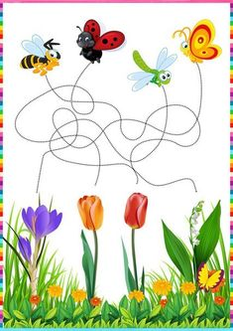
Упражнение«Помоги насекомым
добраться до цветов».

Дидактическое упражнение. «Расскажи, как пройти».
Предложите детям помочь Мухе – Цокотухе пригласить гостей и показать как кто двигается из насекомых. Создание проблемной ситуации «Надо ли приглашать паука?»

Упражнение «Назови ласково». Паук — паучок
Комар — ... Таракан — ... Пчела — ...
Стрекоза — ... Жук — ... Муха — ...

Муха-Цокотуха позвала гостей. Они пили чай, дарили подарки. А какие подарки ей подарили?-Сапоги, мёд.
«Приходили к Мухе блошки,
Приносили ей сапожки,
А сапожки не простые –
В них застёжки золотые.
Приходила к Мухе
Бабушка-пчела,
Мухе-Цокотухе
Мёду принесла…»
-Как вы думаете, какое настроение было у Мухи-Цокотухи и её гостей?
. -Весёлое, радостное, праздничное.
-Как вы думаете. Что гости делали под эту музыку
Соотношение слова с движением
Балалайка, балалайка, Побренчи-ка, поиграй-ка! Барабань-ка, барабан!
Разверни бока, баян!
К небу поднимаем трубы,
Громко, громко дуем в трубы, В бубен бьем, бренчим, дудим,
Барабаним и трубим! (И. Лопухина)
Будет, будет мошкара
Веселиться до утра:
Нынче Муха-Цокотуха
Именинница!

РЕКОМЕНДАЦИИ РОДИТЕЛЯМ ПО РАЗВИТИЮ РЕЧИ У ДЕТЕЙ
С НАРУШЕНИЯМИ ЗРЕНИЯ ПО ТЕМЕ: «НАСЕКОМЫЕ».
1.Раскрасить насекомых
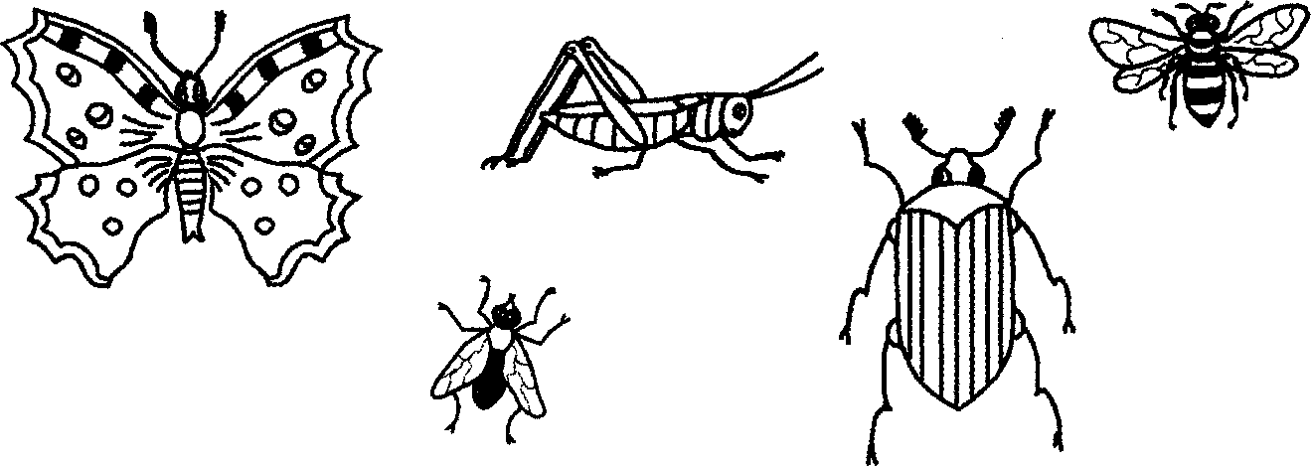
- Покажи и назови, кто нармсован на картинках.
Запомни! Это насекомые.
- Покажи и назови части тела насекомых (тело, голова, усики, крылья, лапки).
4.Упражнение: “Покажи и назовм насекомых во множественном числе”
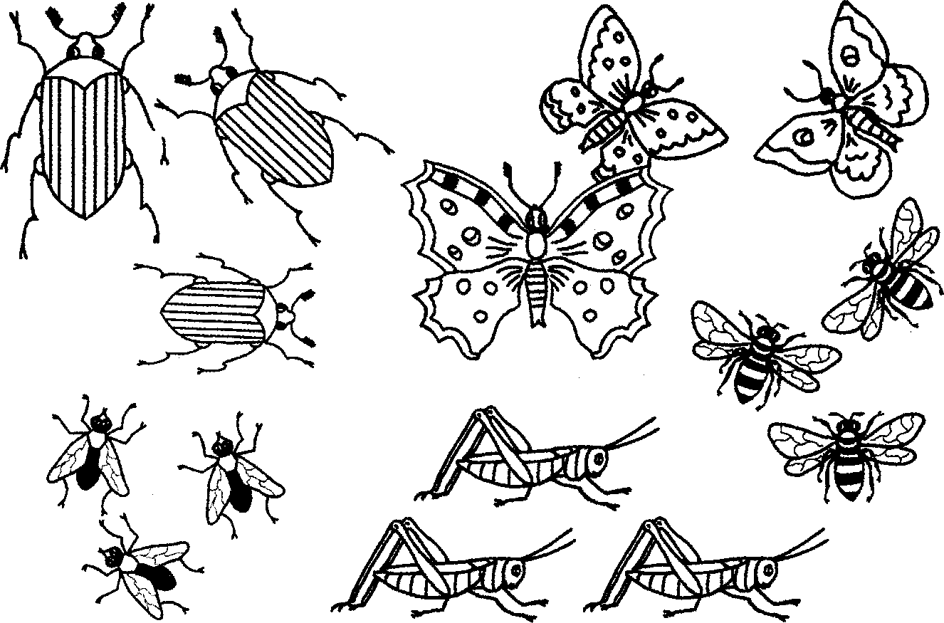
5. Подбери слово и составь предложенне по образцу:
- Муха летает. Мухи летают.
- Жук ползет. Жуки ....
- Пчела ... . Пчелы ... .
- Кузнечик .... Кузнечики ....
- Бабочка .... Бабочки ....
Словарь: летает, порхает, кружится, сидит, ползет, прыгает, жужжит, жалит, стрекочет.
6. Выучить стихотворение по мнемотаблице:

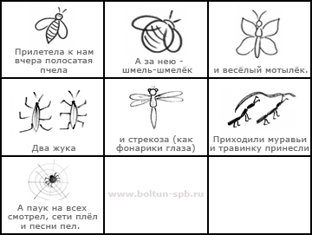

7. Упражнение «Назови ласково». Паук — паучок
Комар — ... Таракан — ... Пчела — ...
Стрекоза — ... Жук — ... Муха — ...

8. Рассмотри картинку и скажи:
- Где сндит бабочка?
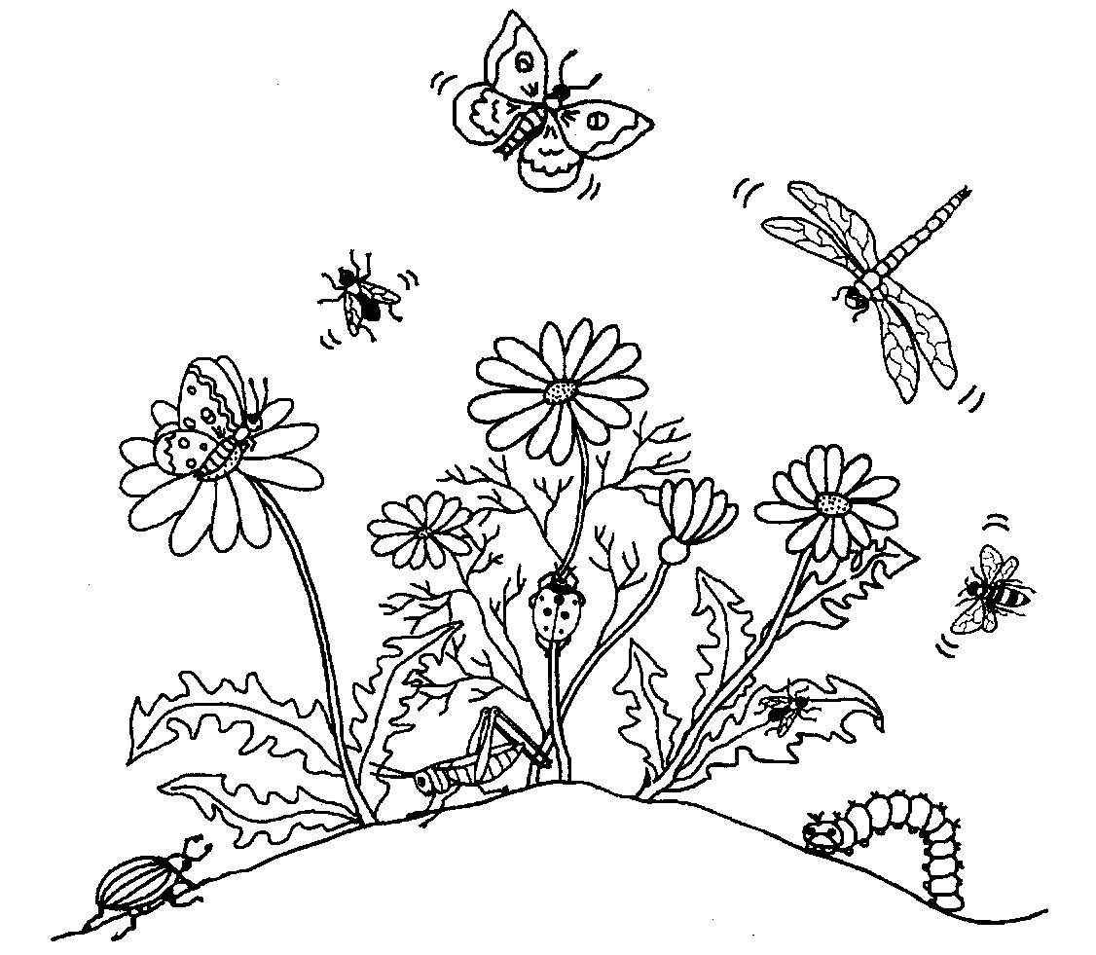
- Куда летит стрекоза?
- Откуда отлетела муха?
- Где кружнтся бабочка?
- Где летает пчела?
- Где снднт муха?
- Где ползет божья коровка?
- Где смднт кузнечмк?
- Куда подползает гусеннца?
- Где ползет жук?

